汕尾市声环境功能区划

（第二次征求意见稿）

为了适应城市发展需求，防治城市环境噪声污染，进一步改善和巩固汕尾市声环境质量，根据《中华人民共和国环境噪声污染防治法》、《声环境质量标准》及《声环境功能区划分技术规范》相关要求，结合汕尾市城市总体规划和实际情况，制订本区划。

# 一、基本原则

区划以有效地控制噪声污染的程度和范围，有利于提高声环境质量为宗旨。区划应遵循以下基本原则。

（1）区划应以城市规划为指导，按区域规划用地的主导功能、用地现状确定。应覆盖整个城市规划区面积。

（2）区划应便于城市环境噪声管理和促进噪声治理。

（3）单块的声环境功能区面积，原则上不小于0.5平方公里。山区等地形特殊的城市，可根据城市的地形特征确定适宜的区域面积。

（4）严格控制4类声环境功能区范围。

（5）根据城市规模和用地变化情况，噪声区划可适时调整。调整声环境功能区类别需进行充分的说明，原则上不超过5年调整一次。

# 二、适用范围

本区划适用于汕尾市全市行政区域范围。

# 三、划分依据

1.《中华人民共和国环境保护法》

2.《中华人民共和国环境噪声污染防治法》

3.《广东省环境保护条例》

4.《广东省实施〈中华人民共和国环境噪声污染防治法〉办法》

5.《关于加强和规范声环境功能区划分管理工作的通知》（环办大气函〔2017〕1709号）

6.《关于加强环境噪声污染防治工作改善城乡声环境质量的指导意见》（环发〔2010〕144号）

7.《声环境质量标准》（GB 3096-2008）

8.《声环境功能区划分技术规范》（GB/T 15190-2014）

9.《铁路边界噪声限值及其测量方法》（GB 12525-90）

10.《城市用地分类与规划建设用地标准》（GB 50137-2011）

11.《汕尾市城市总体规划（2011-2020）》

12.《海丰县县城总体规划（2012-2030）》

13.《陆丰市城市总体规划（2011-2035）》

14.《陆河县城总体规划（2018-2035）》

15.《汕尾市环境保护规划纲要（2008-2020年）》

16.《尾市公路网规划（2016-2035年）》

17.《汕尾市综合交通运输体系发展“十三五”规划》

# 四、各类声环境功能区说明

0类声环境功能区：指康复疗养区等特别需要安静的区域。本区划没有划定0类声环境功能区。

1类声环境功能区：指以居民住宅、医疗卫生、文化教育、科研设计、行政办公为主要功能，需要保持安静的区域。

2类声环境功能区：指以商业金融、集市贸易为主要功能，或者居住、商业、工业混杂，需要维护住宅安静的区域。

3类声环境功能区：指以工业生产、仓储物流为主要功能，需要防止工业噪声对周围环境产生严重影响的区域。

4类声环境功能区：指交通干线两侧一定距离之内，需要防止交通噪声对周围环境产生严重影响的区域，包括4a类和4b类两种类型。4a类为高速公路、一级公路、二级公路、城市快速路、城市主干路、城市次干路、城市轨道交通（地面段）、内河航道两侧区域；4b类为铁路干线两侧区域。

# 五、区划的划分原则

区划首先对0、1、3类声环境功能区确认划分，余下区域划分为2类声环境功能区，在此基础上划分4类声环境功能区。

## （一）0~3类声环境功能区划分

（1）0类声环境功能区

根据《声环境功能区划分技术规范》（GB/T15190-2014），0类声环境功能区域适用于康复疗养区等特别需要安静的区域。该区域内及附近区域应无明显噪声源，区域界限明确。

（2）1类声环境功能区

根据《声环境功能区划分技术规范》（GB/T15190-2014）：

①城市用地现状已形成一定规模或近期规划已明确主要功能的区域，其用地性质符合居民住宅、医疗卫生、文化教育、科研设计、行政办公为主要功能，需要保持安静的区域可划为1类声环境功能区；

②在拥有Ⅰ类、Ⅱ类用地以及其他用地类型的混合区域中，若Ⅰ类用地占地率大于70%（含70%），则此混合区域可划为1类声环境功能区。

（3）3类声环境功能区

根据《声环境功能区划分技术规范》（GB/T15190-2014）：

①城市用地现状已形成一定规模或近期规划已明确以工业生产、仓储物流为主要功能的区域可划为3类声环境功能区；

②在拥有Ⅰ类、Ⅱ类用地以及其他用地类型的混合区域中，若Ⅱ类用地占地率大于70%（含70%），则此混合区域可划为3类声环境功能区。

（4）2类声环境功能区

根据《声环境功能区划分技术规范》（GB/T15190-2014）：

①城市用地现状已形成一定规模或近期规划已明确以商业金融、集市贸易为主要功能的区域；

②划定的0、1、3类声环境功能区以外居住、商业、工业混杂区域。

## （二）4类声环境功能区划分

根据《声环境功能区划分技术规范》（GB/T15190-2014）：

4类功能区的划分主要以交通干线边界线外一定区域范围为划分的基本依据。交通干线包括：铁路（铁路专用线除外）、高速公路、一级公路、二级公路、城市快速路、城市主干路、城市次干路、城市轨道交通线路（地面段）、内河航道。

（1）4a类声环境功能区划分

①将交通干线边界线外一定距离内的区域划为4a类声环境功能区域。距离的确定方法如下：

相邻区域为1类声环境功能区域，距离为50m±5m；

相邻区域为2类声环境功能区域，距离为35m±5m；

相邻区域为3类声环境功能区域，距离为20m±5m。

②当临街建筑高于三层楼房以上（含三层）时，将临街建筑面向交通干线一侧至交通干线边界线的区域定为4a类声环境功能区。

（2）4b类声环境功能区划分

交通干线边界线外一定距离以内的区域划为4b类声环境功能区域。垂直距离的确定与4a类声环境功能区划分中的距离规定相同。

（3）划分4类声功能区时，不同的道路、不同的路段、同路段的两侧及道路的同侧其距离可以不统一。

（4）在划分时应按照相关规定的距离范围确定具体值。

## （三）Ⅰ类、Ⅱ类用地类型定义

为便于更为明确的区分各类功能区的显著特征，引入Ⅰ类用地和Ⅱ类用地的概念，并与GB50137-2011中的用地类型相结合。

**表1 Ⅰ类、Ⅱ类用地类型的定义**

| **用地类型** | **城市用地分类与规划建设用地标准GB50137-2011中用地类别** |
| --- | --- |
| Ⅰ类用地 | 居住用地（R类）、公园绿地（G1类）、行政办公用地（A1类）、文化设施用地（A2类）、教育科研用地（A3类）、医疗卫生用地（A5类）、社会福利设施用地（A6类） |
| Ⅱ类用地 | 工业用地（M类）、物流仓储用地（W类） |

# 六、各声环境功能区执行标准

按照《声环境质量标准》（GB 3096-2008），各声环境功能区适用的声环境质量标准见表2。

**表2 声环境质量标准 单位：dB（A）**

|  |  |  |  |
| --- | --- | --- | --- |
| **类别** | | **昼间** | **夜间** |
| 0 | | 50 | 40 |
| 1 | | 55 | 45 |
| 2 | | 60 | 50 |
| 3 | | 65 | 55 |
| 4 | 4a | 70 | 55 |
| 4b | 70 | 60 |

**“昼间”是指6:00 至22:00 之间的时段，该时段执行昼间标准；“夜间”是指22:00 至次日6:00 之间的时段，该时段执行夜间标准。**

各类声环境功能区夜间突发噪声，其最大声级超过环境噪声限值的幅度不得高于15dB(A)。

4b 类声环境功能区环境噪声限值，适用于2011 年1 月1 日起环境影响评价文件通过审批的新建铁路（含新开廊道的增建铁路）干线建设项目两侧区域；穿过城区的既有铁路（2010 年12月31 日前已建成运营的铁路或环境影响评价文件已通过审批的铁路建设项目）及其改、扩建项目，铁路干线两侧区域不通过列车时的环境背景噪声限值，按昼间70dB（A）、夜间55dB（A）执行。

# 七、声环境功能区划分方案

### （一）0类声环境功能区

区划分方案不划定0类声环境功能区。

### （二）1类声环境功能区

1类声环境功能区划方案见表3。

**表3 汕尾市1类声环境功能区划分方案**

|  |  |  |  |
| --- | --- | --- | --- |
| **编号** | **功能区名称** | **功能区位置** | **面积（平方公里）** |
| **城区** | | | |
| CQ-1-01 | 大鹏山公园行政办公教育居住片区 | 工业大道、汕尾大道、公园路、康平路、祥港路、城北路以内区域 | 2.56 |
| CQ-1-02 | 虎洞山公园行政办公教育片区 | 红海湾大道、汕尾大道、成业路、汕尾职业技术学校西侧200规划道路以内区域 | 1.41 |
| CQ-1-03 | 品清湖北教育科研居住片区 | 香洲路、东城路、红海大道、金湖路、碧桂园东边界以内区域 | 1.69 |
| CQ-1-04 | 明珠岛（屿仔岛） | 明珠岛（屿仔岛）区域 | 0.50 |
| CQ-1-05 | 华南师大附中汕尾学校片区 | 环山路、华师路、汕马公路、梧桐路以内区域 | 0.66 |
| CQ-1-06 | 汕尾理工学院片区 | 汕尾理工学院规划用地及南面居住用地范围 | 1.92 |
| CQ-1-07 | 马宫居住片区 | 马宫鸡笼山南侧规划居住用地范围 | 0.50 |
| 小计 |  |  | 9.24 |
| **海丰县** | | | |
| HF-1-01 | 云岭行政办公片区 | 自二环路、海银路、红城大道、云桂璐、三环路以内的区域 | 2.09 |
| HF-1-02 | 海丰碧桂园居住片区 | 自龙津河、北环公路、海银路以内的区域 | 0.58 |
| HF -1-03 | 海丰教育园区片区 | 青年水库以东、海银路沿线文教科研规划用地 | 2.37 |
| HF -1-04 | 莲花山自然保护区片区 | 莲花山自然保护区范围 | 36.96 |
| HF -1-05 | 广东海丰省级鸟类自然保护区公平分区 | 广东海丰省级鸟类自然保护区公平分区范围 | 47.05 |
| HF -1-06 | 广东海丰省级鸟类自然保护区联安围分区 | 广东海丰省级鸟类自然保护区联安围分区范围 | 31.94 |
| HF -1-07 | 广东海丰省级鸟类自然保护区大湖分区 | 广东海丰省级鸟类自然保护区大湖分区范围 | 22.04 |
| 小计 |  |  | 143.03 |
| **陆河县** | | | |
| LH-1-01 | 陆河教育园区及其南北居住用地片区 | 陆河教育园区范围及其南北规划居住用地范围 | 3.74 |
| LH-1-02 | 广东火山峰森林公园 | 广东火山峰森林公园范围 | 15.26 |
| LH-1-03 | 广东陆河南万红锥林省级自然保护区 | 广东陆河南万红锥林省级自然保护区范围 | 29.02 |
| 小计 |  |  | 48.02 |
| **陆丰市** | | | |
| LF-1-01 | 城北教育园区片区 | 深汕高速公路霞湖出口以北教育园区、龙山中学（高中部）、陆丰市第二职业学校及周边居住用地范围 | 1.18 |
| LF-1-02 | 太湖山公园周边教育、医疗、行政办公片区 | 陆河公路、龙山路、南堤路、马街、城东大道、东埔路、广汕公路、太湖山公园（北园）以内区域 | 1.53 |
| LF-1-03 | 陆丰市碣石湾湿地自然保护区 | 陆丰市碣石湾湿地自然保护区范围 | 1.56 |
| LF-1-04 | 陆丰市陂洋土沉香自然保护区 | 陆丰市陂洋土沉香自然保护区范围 | 0.67 |
| LF-1-05 | 陆丰市三溪水候鸟自然保护区 | 陆丰市三溪水候鸟自然保护区范围 | 8.30 |
| LF-1-06 | 玄武山_金厢滩风景名胜区 | 玄武山_金厢滩风景名胜区范围 | 23.81 |
| LF-1-07 | 陆丰市清云山森林公园 | 陆丰市清云山森林公园范围 | 2.88 |
| LF-1-08 | 陆丰市南泉坑森林公园 | 陆丰市南泉坑森林公园范围 | 1.32 |
| LF-1-09 | 陆丰市白水寨森林公园 | 陆丰市白水寨森林公园范围 | 1.13 |
| 小计 |  |  | 42.42 |
| 合计 | | | 242.71 |

### （三）2类声环境功能区

2类声环境功能区划方案见表4。

**表4 汕尾市2类声环境功能区划分方案**

|  |  |  |  |
| --- | --- | --- | --- |
| **编号** | **功能区名称** | **功能区位置** | **面积（平方公里）** |
| CQ-2-01 | 城区2类区 | 城区除1、3、4类区以外的区域 | 364.03 |
| HF-2-01 | 海丰县2类区 | 海丰县除1、3、4类区以外的区域 | 1145.29 |
| LH-2-01 | 陆河县2类区 | 陆河县除1、3、4类区以外的区域 | 930.19 |
| LF-2-01 | 陆丰市2类区 | 陆丰市除1、3、4类区以外的区域 | 1638.99 |
| 合计 |  |  | 4078.5 |

### （四）3类声环境功能区

3类声环境功能区划方案见表5。

**表5 汕尾市3类声环境功能区划分方案**

|  |  |  |  |
| --- | --- | --- | --- |
| 编号 | 功能区名称 | 功能区位置 | 面积（平方公里） |
| **城区** | | | |
| CQ-3-01 | 汕尾高新技术开发区红草园区片区 | 汕尾高新技术开发区红草园区及周边现状与规划工业用地范围 | 8.02 |
| CQ-3-02 | 汕尾高新产业开发区埔边园区片区 | 汕尾高新产业开发区埔边园区及周边现状与规划工业用地范围 | 1.87 |
| CQ-3-03 | 汕尾高新产业开发区新湖园区片区 | 汕尾高新产业开发区新湖园区及周边现状与规划工业用地范围 | 0.63 |
| CQ-3-04 | 汕尾高新产业开发区信利园区片区 | 汕尾高新产业开发区信利园区及周边现状与规划工业用地范围 | 1.07 |
| CQ-3-05 | 马宫现代渔业片区 | 马宫规划现代渔业区范围 | 0.84 |
| CQ-3-06 | 红海湾核准工业发展聚集区与规划工业用地片区 | 《中国开发区审核公告目录》（2018版）核准的广东汕尾红海湾经济开发区范围（扣除现状村庄）以及周边相连规划工业用地范围 | 8.14 |
| CQ-3-07 | 广东红海湾发电有限公司片区 | 广东红海湾发电有限公司及周边工业用地范围 | 3.52 |
| CQ-3-08 | 施公寮岛工业用地片区 | 施公寮岛现状与规划工业用地范围 | 1.51 |
| 小计 |  |  | 25.60 |
| **海丰县** | | | |
| HF-3-01 | 科技城工业发展单元 | 生态科技城、金园工业园工业集聚区及规划工业用地。 | 8.97 |
| HF-3-02 | 科技城东部工业发展单元 | 黄江河以东，324国道沿线工业集聚区及规划工业用地。 | 4.47 |
| HF-3-03 | 北部商贸物流服务区 | 潮莞高速公路海丰出口处以北物流仓储区 | 0.74 |
| HF-3-04 | 云岭工业集聚区 | 三环西路以西、红城大道以北云岭工业集聚区 | 1.26 |
| HF-3-05 | 南部高新技术产业研发区片区 | 海丽大道以西、大液河以东的规划工业用地。 | 2.70 |
| HF-3-06 | 天星湖工业发展单元及海丰首饰产业环保集聚区 | 324国道以西、大液河以南的规划工业用地以及海丰首饰产业环保集聚区范围 | 1.16 |
| HF-3-07 | 汕尾市循环经济产业园 | 汕尾市循环经济产业园范围 | 1.04 |
| HF-3-08 | 可塘珠宝产业园 | 可塘珠宝产业园范围 | 0.47 |
| 小计 |  |  | 20.81 |
| **陆河县** | | | |
| LH-3-01 | 广东陆河县产业转移工业园区 | 广东陆河县产业转移工业园区范围 | 2.82 |
| LH-3-02 | 广东陆河县产业转移工业园区二期 | 规划广东陆河县产业转移工业园区二期范围 | 5.40 |
| 小计 |  |  | 8.22 |
| **陆丰市** | | | |
| LF-3-01 | 上英村西侧工业用地片区 | 规划珠东沿海快速以南、上英村以西规划工业用地范围 | 2.61 |
| LF-3-02 | 上英村东侧工业用地片区 | 螺河以西、上英村以东规划工业用地范围 | 2.02 |
| LF-3-03 | 新城西规划工业用地片区 | 螺河、厦深铁路、东海大道、新324国道以内规划工业用地范围 | 3.79 |
| LF-3-04 | 河西规划工业用地片区 | 324国道、新324国道、螺河以内规划工业用地范围 | 2.16 |
| LF-3-05 | 广东汕尾星都经济开发区 | 广东汕尾星都经济开发区范围 | 1.48 |
| LF-3-06 | 陆丰宝丽华新能源电力有限公司 | 陆丰宝丽华新能源电力有限公司范围 | 1.91 |
| LF-3-07 | 广东陆丰东海经济开发区 | 广东陆丰东海经济开发区范围 | 4.65 |
| LF-3-08 | 循环经济产业园 | 循环经济产业园范围 | 0.79 |
| LF-3-09 | 甲东工业区 | 甲东工业区范围 | 1.77 |
| 小计 |  |  | 21.18 |
| 合计 |  |  | 75.81 |

### （五）4类声环境功能区

1、4类声环境功能区范围

（1）4a类

道路交通干线边界线外一定距离内的区域划分为4a类声环境功能区，具体规定如下：

①高速公路、一级公路、城市快速路、城市主干道

a）相邻区域为1类声环境功能区，距离为50m；

b）相邻区域为2类声环境功能区，距离为40m；

c）相邻区域为3类声环境功能区，距离为25m。

②二级公路、城市次干道、城市轨道交通（地面段）、内河航道

a）相邻区域为1类声环境功能区，距离为50m；

b）相邻区域为2类声环境功能区，距离为35m；

c）相邻区域为3类声环境功能区，距离为20m。

当临街建筑高于三层楼房（含三层）时，将临街建筑面向交通干线一侧至交通干线边界线的区域定为4a类声环境功能区。

（4）b类

铁路（不含铁路专用线）边界线外一定距离内的区域划分为4b类声环境功能区，具体规定如下：

a）相邻区域为1类声环境功能区，距离为50m；

b）相邻区域为2类声环境功能区，距离为40m；

c）相邻区域为3类声环境功能区，距离为25m。

（5）4类声环境功能区划分的其它补充说明

①对于4b类声环境功能区与4a类声环境功能区有重叠的部分，划定为4b类声环境功能区。

②规划交通干线在建成运营前不设4类声环境功能区，建成营运后按以上划分方法两侧一定范围内实时调整为4类区。

2、交通干线名单

交通干线名单见表6。

**表6主要交通干线名单**

|  |  |  |
| --- | --- | --- |
| **功能区类别** | **区县** | **交通干线名称** |
| 4a | 城区 | 深汕高速、S242省道、金湖路、腾飞路、业兴路、红海湾大道、海汕路、横岭路、汕可路、工业大道、汕尾大道、中轴西路、中轴东路、快速路、东洲五路、东城路、金鹏路、红海大道、康平路、城北路、汕马公路、通航路、香洲路、海滨大道、马宫大道、马宫一路、马宫二路、马宫三路、马宫四路、马宫五路、红草大道、红草一路、红草二路、红草三路、红草四路、红草五路、红草六路、红草八路、墘田一路、墘田二路、墘田三路、墘田四路、东洲一路、东洲二路、东洲三路、东洲四路、体育东路、站前横五路、站前横路、站前路、工业大道、遮浪一路、遮浪二路、遮浪三路、国防公路、汕可路（南段）、捷胜一路、捷胜二路、捷胜三路、捷胜四路、捷胜五路 |
| 海丰县 | 深汕高速公路、兴汕高速公路、潮莞高速公路、珠东快速、赤梅快速、沿海公路、G324省道、S241省道、G236省道、X126县道、X127县道、X129县道、二环路、三环路、北环公路、海银路、海丽大道、海紫路、海龙路、红城大道、海河路、海联路、人民西路、龙津河东一路、龙津河西一路、向阳路、中山南路、解放路、解放中路、解放北路、福临路、赤山路、银春路、合兴路、广富路、祥德路、云桂璐、襟德路、永福路、公园路、农林路 |
| 陆河县 | 潮惠高速、北环路、东环路、335大道、朝阳路、榕江路、G235（县城外环线）、滨河西路（西环路）、陆河大道、人民路、城南路、河中路 |
| 陆丰市 | 深汕高速、潮惠高速、G228国道、迎仙路、人民路、金碣路、东浦路、建设路、城东路、东环路、马街、东海大道、沿海公路、六驿路、北堤路、南堤路、龙山路、河图路、城西路、G324国道、新G324国道、规划二横干道、规划南环路、螺河西路、螺河东路、规划四纵干道、永泰路 |
| 4b | 城区、海丰县、陆丰市 | 厦深铁路 |

注：执行4类声环境功能区的交通干线名单以交通线路实际名称及其实际等级为准，包括上表未列出的、后期改造的及后期新建成运营的铁路（铁路专用线除外）、高速公路、一级公路、二级公路、城市快速路、城市主干路、城市次干路、城市轨道交通线路（地面段）、内河航道。

# 八、其他规定及说明

1、实施过程中新设立的工业区以及形成一定规模的工业聚集区（面积0.5平方公里以上）按3类声环境功能区管理。

2、规划新建交通干线建成运营前按照当前声环境功能区执行，不设4类声环境功能区，建成运营时实时调整为4类区。

3、本次声环境功能区划主要针对现有城市规划情况来划定，将来有经政府部门批准的新增或调整的规划区和道路，新增或调整的区域可根据其功能和声环境功能区划分原则补充划定或调整为相应声环境功能区，具体由汕尾市生态环境部门会同有关部门审核后公布执行。

4、本方案未尽事宜，参照有关法律、法规和规章的相关条款执行。

# 七、区划说明

1、本方案自公布之日起实施。

2、相关区域（如保护区、工业区）以其批复范围为边界，本区划文本及图件不作为定界依据。

3、本方案由市生态环境局负责解释。

## 附图1 汕尾市全市声环境功能区划图

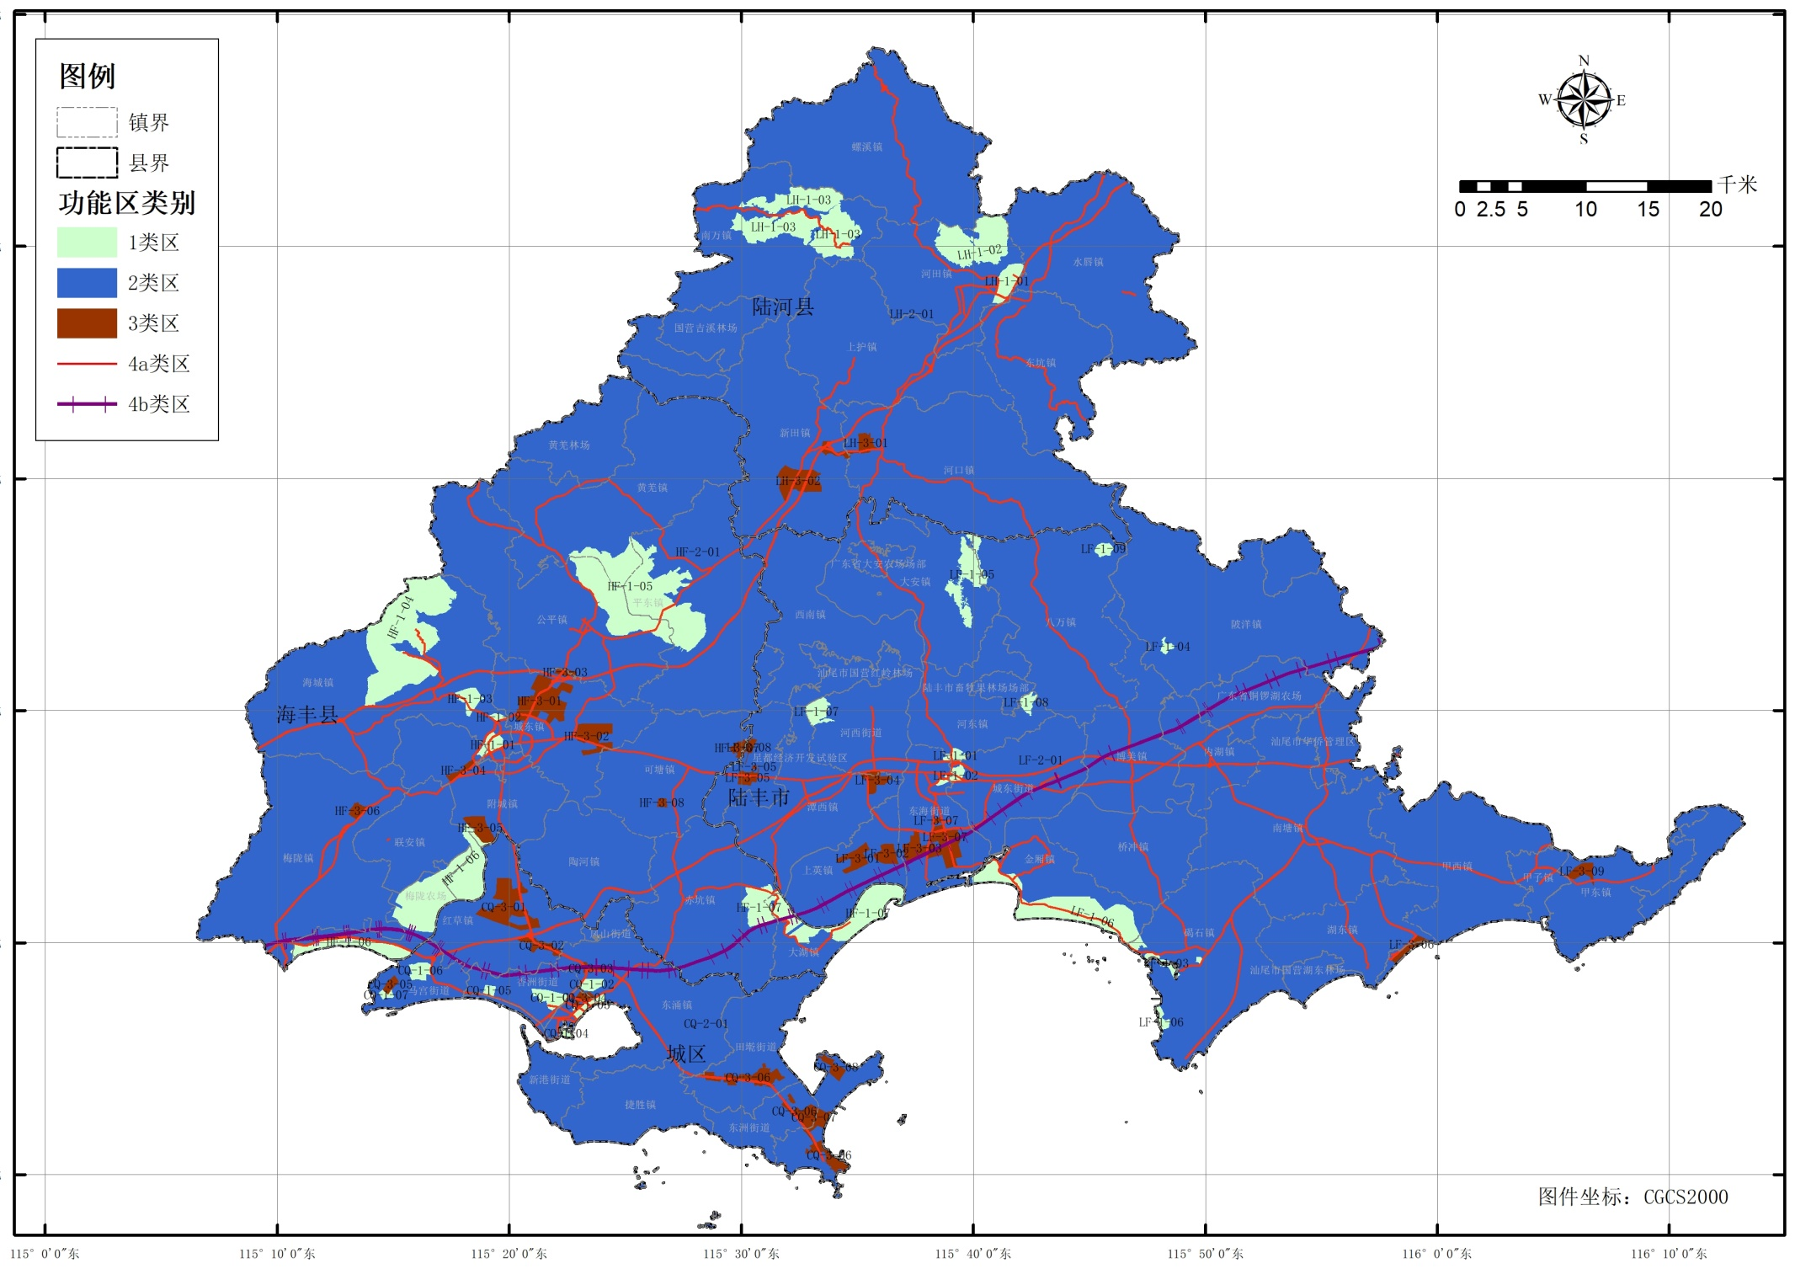

## 附图2 汕尾市城区声环境功能区划图

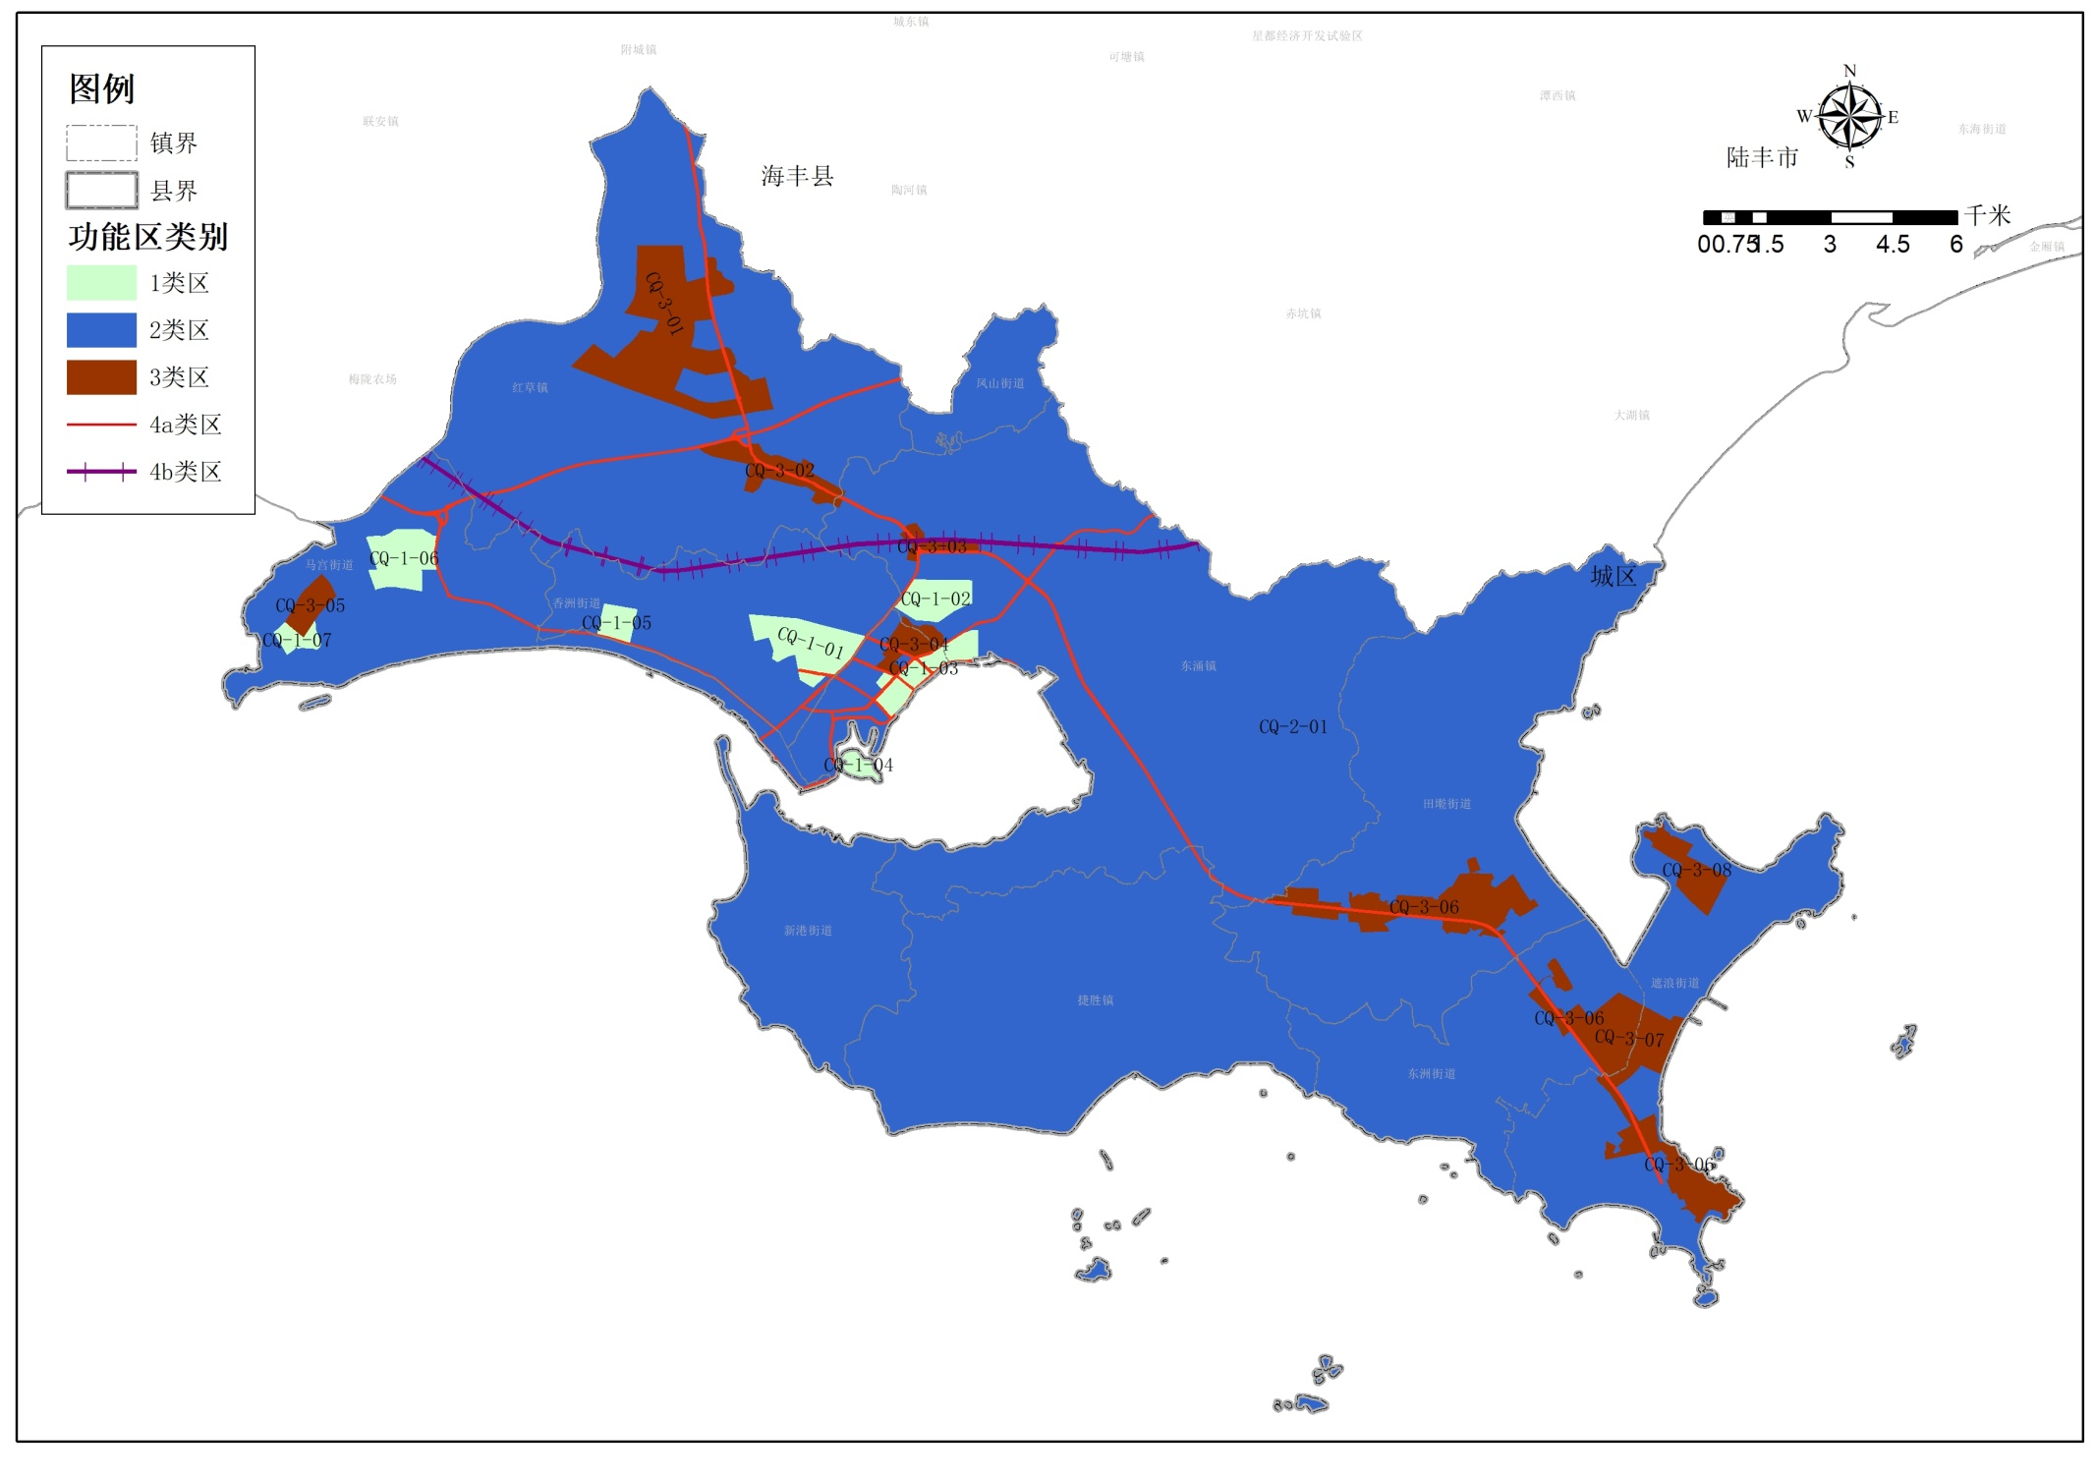

## 附图3 汕尾市海丰县声环境功能区划图

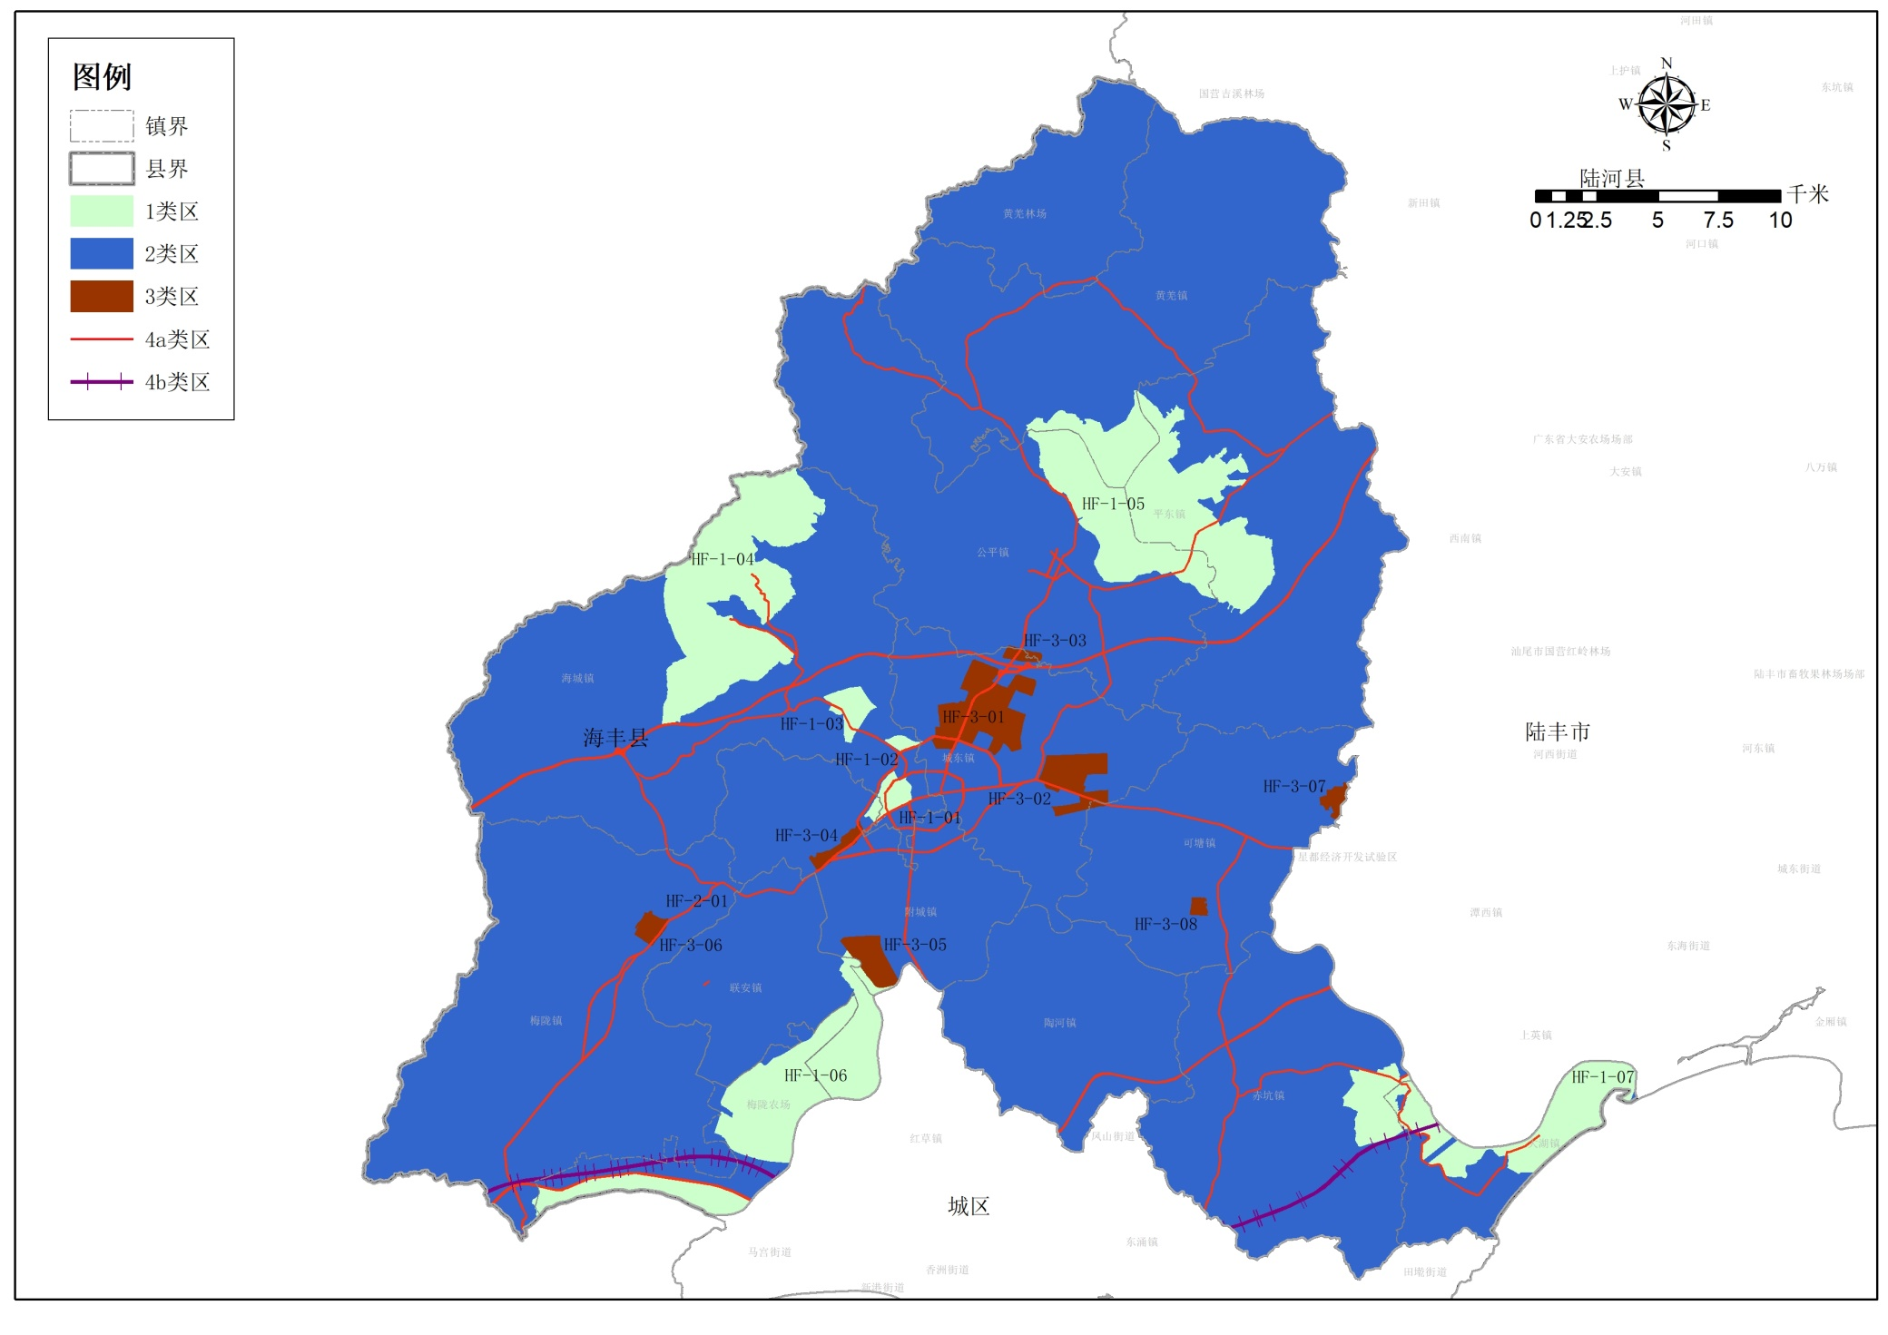

## 附图4 汕尾市陆河县声环境功能区划图

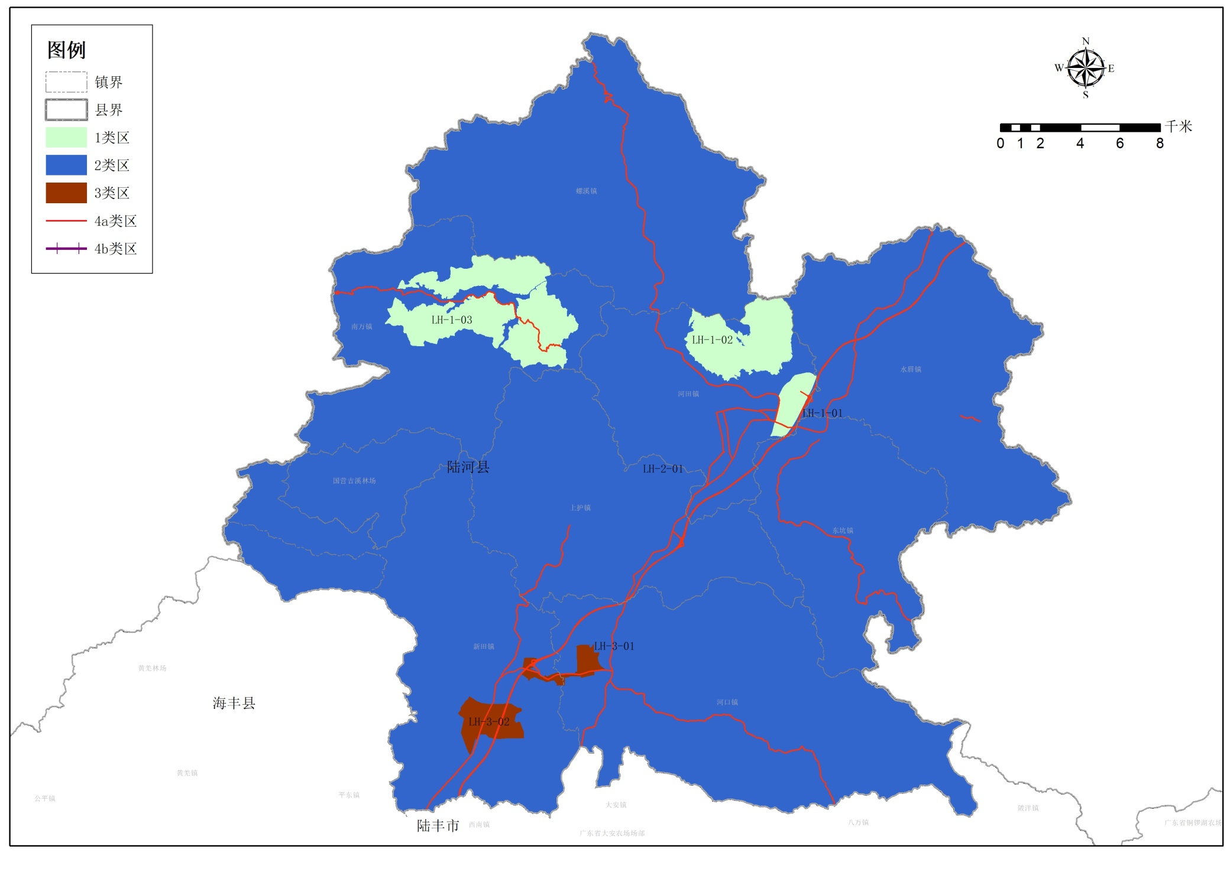

## 附图5 汕尾市陆丰市声环境功能区划图

